郑州大学网络空间安全学院
《数据库设计综合实验》学生实验报告
实验名称 | 实验4：复杂查询和数据更新
学号 | 202378030320 | 姓名 | 秦卓越 | 专业班级 | 信安3班
实验时间 | 2025.11.6 | 指导老师 | 卫琳 | 成绩

- 实验目的及要求
1、掌握Select语句的基本语法；
2、掌握子查询的表示和使用方法；
3、掌握对数据表的更新语法；

二、实验环境和准备
1、安装SQL server2016及SSMS
2、理解Select语句的基本语法格式和执行方法；
3、理解子查询的表示方法；
4、理解对数据表的插入、删除、更新语法；
5、下载学生课程数据库，并把它附加到系统里

三、实验任务和实验过程
1、基于学生课程数据库中的三个表Student，Course，SC，进行如下的查询：（给出查询语句并截图）
- 查询其它系中比信息管理系某一学生年龄大的学生姓名和年龄。（ 用any与all比较运算符实现）
select sname,sage from student where sdept <> '信息管理系' and sage > all(select sage from student where sdept = '信息管理系')

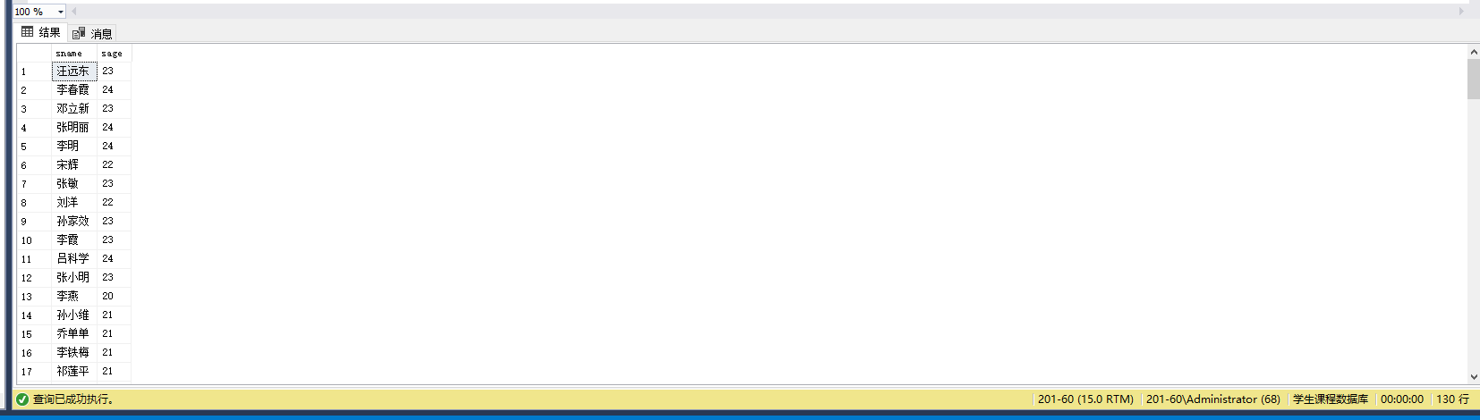

- 查询选修了课程1001或者选修了课程1002的学生。（求并集）
select distinct sno from sc where cno='1001' union select distinct sno from sc where cno ='1002'
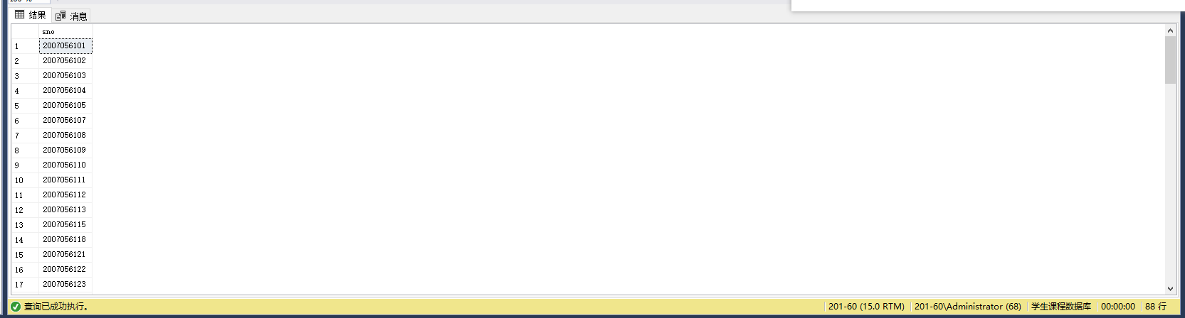
- 求没有选修1002号课程的学生姓名。（用not exists实现）
select sname from student s where not exists (select 1 from sc where sc.sno =s.sno and cno = '1002')
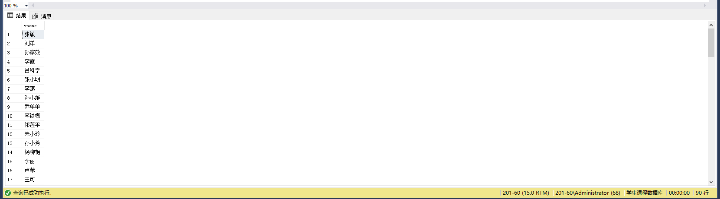
- 查询选修课程1001的学生集合与选修课程1002的学生集合的交集。
select sno from sc where cno ='1001' intersect select sno from sc where cno='1002'
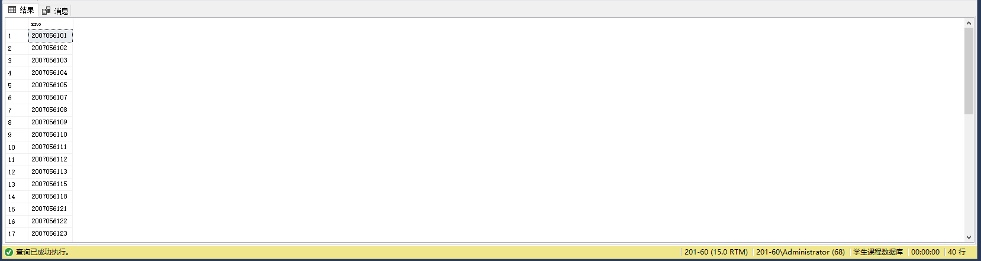
- 查询信息管理系的学生与年龄不大于19岁的学生的差集。
select * from student where sdept ='信息管理系' except select * from student where sage<=19
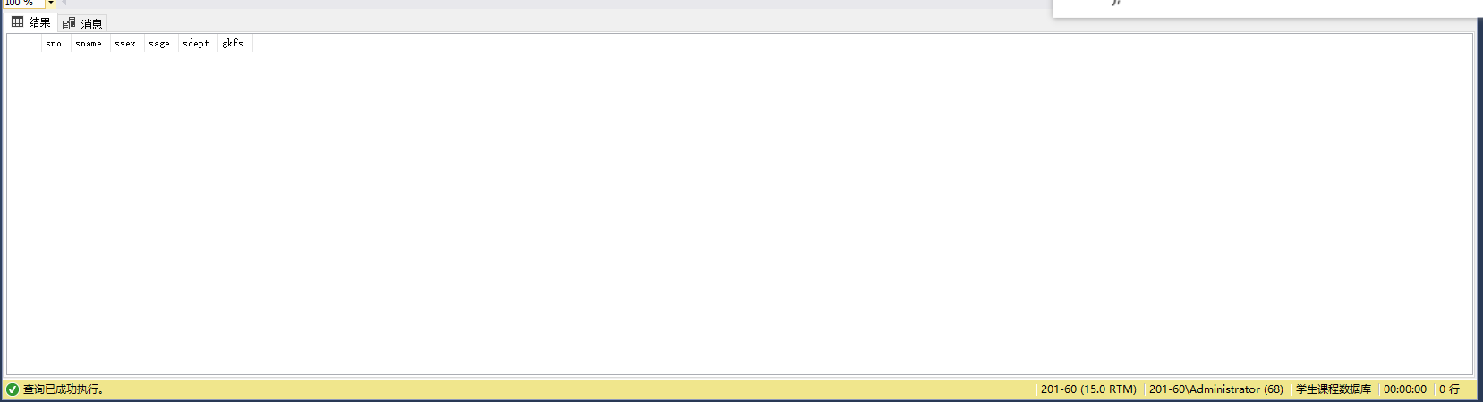
- 查询至少选修王老师所授课程中一门课程的女学生的姓名；（要求exists谓词引导）
select distinct sname from student where ssex ='女' and exists (select 1 from sc join course c on sc.cno =c.cno where sc.sno =student.sno and c.teacher ='王老师')
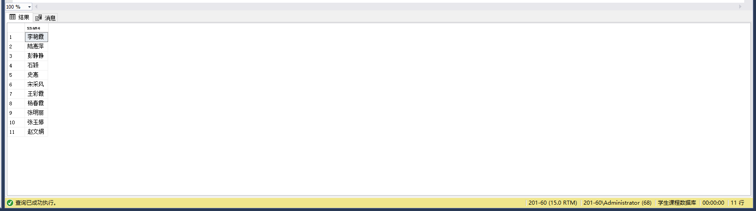
- 检索‘汪远东’同学不学的课程的课程号（要求not exists谓词引导）
select cno from course where not exists (select 1 from student s join sc on s.sno=sc.sno where s.sname='汪远东' and sc.cno =course.cno)
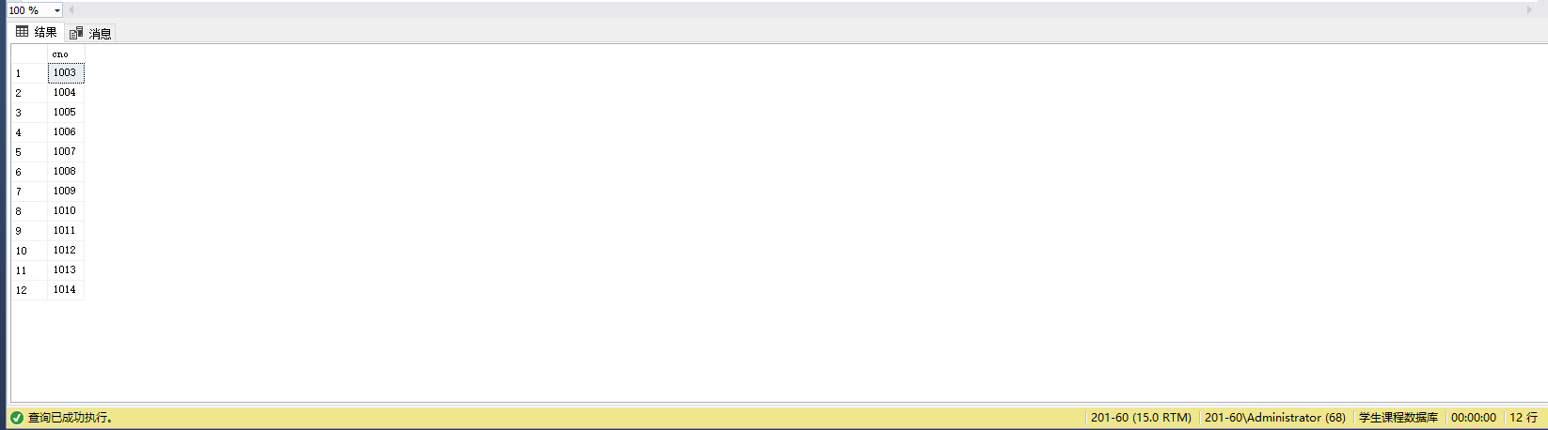
- 检索至少选修两门课程的学生的学号（要求用派生表实现）
select sno from(select sno,count(*) as cnt from sc group by sno) as t where cnt>=2
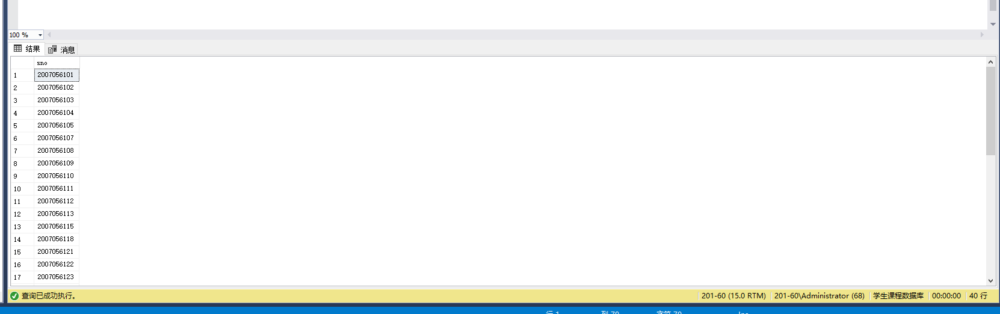
- 检索选修课程包含王老师所授课程的学生学号（备注：只要选了王老师的课就可以）
select distinct sno from sc where cno in (select cno from course where teacher = '王老师')
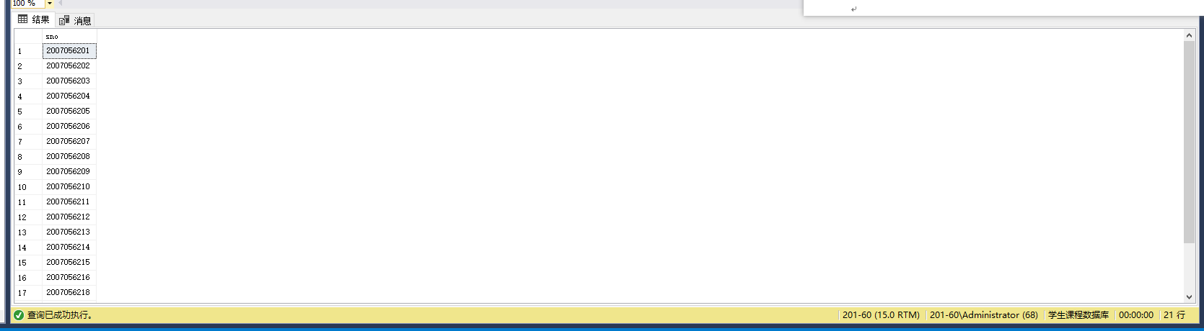
2、用SQL语句实现学生课程数据库中数据表的更新（给出实现代码并截图）：
（1）修改Cno为“1001”的记录的课程名为“数据库原理及应用”。
实现代码：
UPDATE Course SET Cname = N'数据库原理及应用' WHERE Cno = '1001';

验证结果截图：
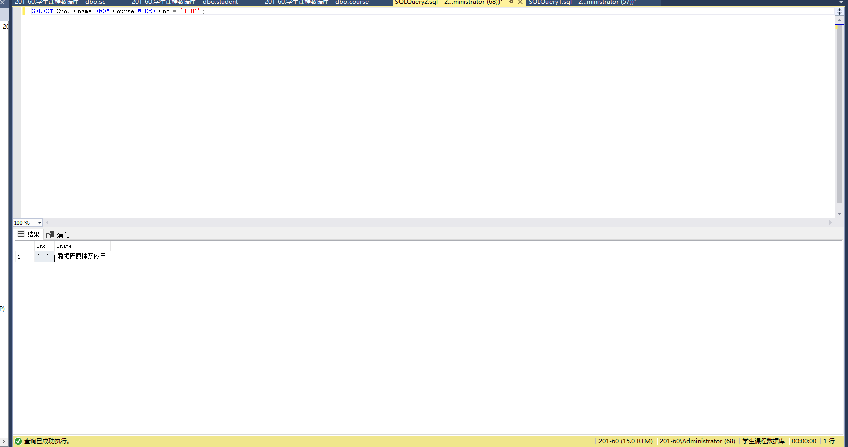

（2）将信息管理系全体学生的成绩改为80。
实现代码：
update sc set grade=80 where sno in (select sno from student where sdept =N'信息管理')

截图：

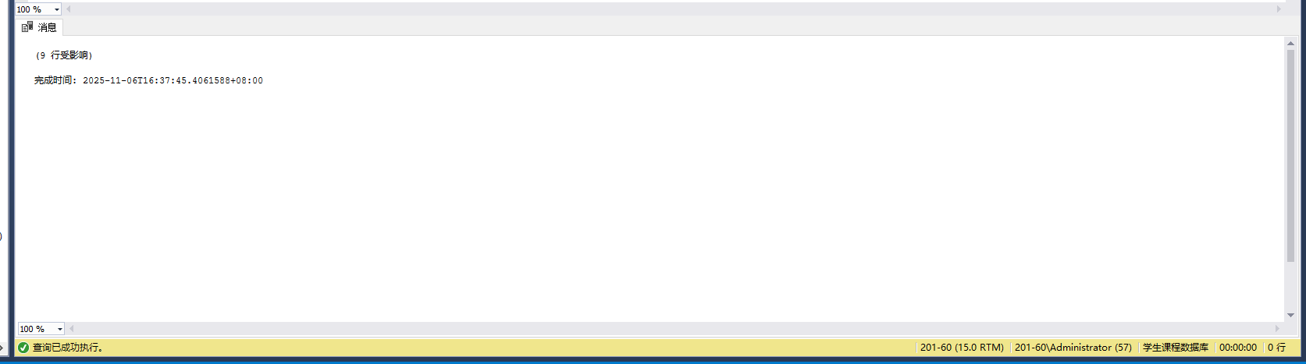
查询代码：
SELECT SC.Sno, Sname, Sdept, Cno, Grade
FROM SC
JOIN Student ON SC.Sno = Student.Sno
WHERE Sdept = '信息管理';

查询结果截图：
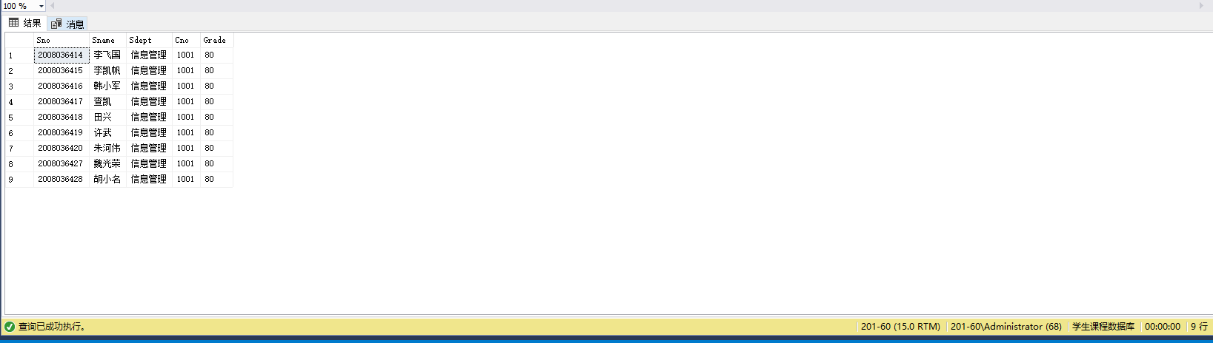

（3）删除姓名为林燕的学生记录。
实现代码：
DELETE FROM Student WHERE Sname = '林燕';

（4）删除信息管理系所有学生的选课记录。
实现代码：

delete from sc where sno in (select sno from student where sdept ='信息管理')

截图：

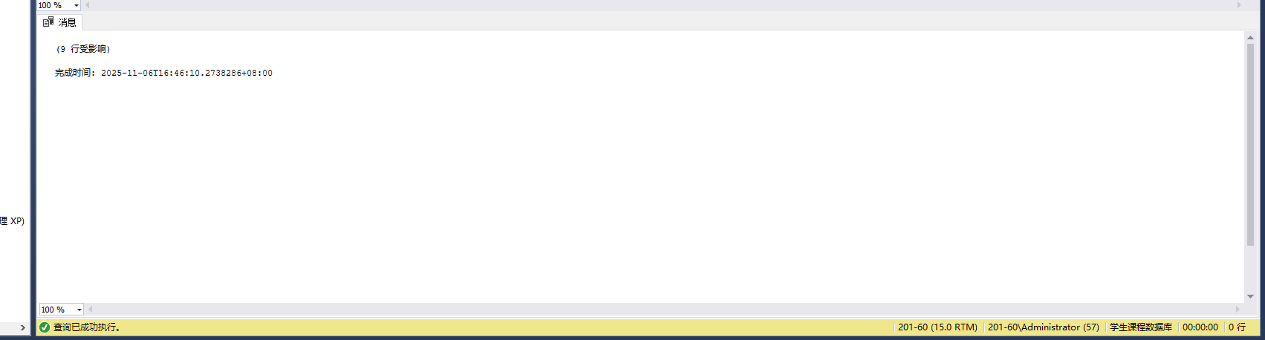

（5）添加学生记录，姓名为张立，学号为200215125，性别为男，年龄19，院系为信息管理系，高考分数为625。
实现代码：

insert into student (sno,sname,ssex,sage,sdept,gkfs) values('200215123','张立','男',19,'信息管理',625)

（6）使用SQL增加一条记录到course表中，增加的记录内容如下：
（’1015’,’数据挖掘’,’1001’,5，‘韩颖’）
实现代码：
insert into course(cno,cname,credit,teacher) values('1015','1001',5,'韩颖')

